**BIOMATERIAŁY**

W oparciu o instrukcje, pomocne materiały udostępnione na stronie (zdjęcia, filmy) oraz dane literaturowe i na stronach www należy wykonać raport, którego poprawność pozwoli na zaliczenie przebiegu ćwiczenia.

**W raporcie należy zamieścić:**

1. Nazwisko, imię nr grupy.

2. Temat ćwiczenia.

3. Cel ćwiczenia.

4. Przebieg ćwiczenia (w oparciu o instrukcje oraz zamieszczone zdjęcia, filmy).

5. Analiza wyników.

6. Wnioski (podsumowanie ćwiczenia, charakterystyka otrzymanych materiałów oraz poznanych procesów, metod wytwarzania).

Raport będzie oceniany pod względem technicznym (struktura, układ, czytelność) oraz merytorycznym (sposób omówienia zagadnienia).

**Zagadnienia (proszę o opracowanie własne, na podstawie literatury (należy podać odnośniki)):**

1. Zjawiska wykorzystywane w nanomateriałach.

2. Wpływ powierzchni granicznych.

3. Właściwości mechaniczne nanomateriałów.

**Materiały pomocne w zrozumieniu ćwiczenia i procesu (załączniki):**

1. Instrukcja ćwiczenia.

2. Film instruktarzowy z przebiegu ćwiczenia.

**Wyniki do analizy:**

**Z wykresów proszę wyznaczyć, obciążenie przy zerwaniu, naprężenie rozciągające przy zerwaniu, przemieszczenie przy rozciąganiu przy zerwaniu, odkształcenie przy rozciąganiu przy zerwaniu dla poszczególnych prób, następnie wyznaczyć średnią i odchylenie standardowe – wyniki zebrać w postaci tabeli.**

PLA nienapełniony

Wykres 1

I_GraphA

Wykres 2

I_GraphA

Zerwanie próbki są to takie miejsca jak:

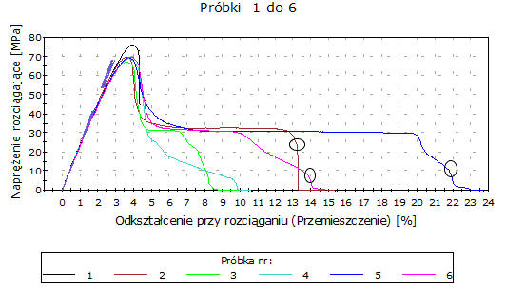

PLA z dodatkiem hydroksyapatytu

Wykres 1

I_GraphA

Wykres 2

I_GraphA

Zerwanie próbki są to takie miejsca jak:

**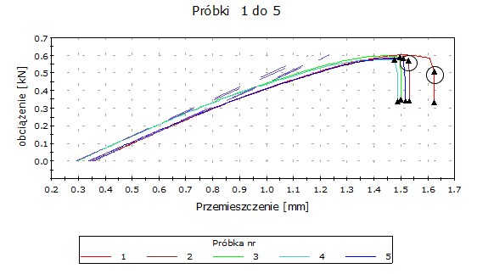**

**Twardość wg Rockwella**

|  |  |
| --- | --- |
| **Twardość [N/mm2]** | |
| **PLA** | **PLA + HA** |
| 94,3 | 82,8 |
| 94,2 | 84,0 |
| 92,3 | 83,7 |
| 92,8 | 82,9 |
| 93,1 | 83,2 |
| 92,0 | 83,4 |
| 93,3 | 82,6 |
| 93,4 | 82,0 |

**Udarność (wynik wychodzi w J/mm2, ale proszę wynik podać w kJ/m2 – prawidłowa jednostka).**

|  |  |  |
| --- | --- | --- |
| **PLA** | | |
| **Grubość**  **[mm]** | **Szerokość w miejscu karbu**  **[mm]** | **Praca**  **[J]** |
| 1,04 | 7,808 | 0,034 |
| 1,02 | 7,789 | 0,031 |
| 0,99 | 7,853 | 0,035 |
| 1,02 | 7,885 | 0,036 |
| 1,03 | 7,867 | 0,035 |
| **PLA + HA** | | |
| 0,99 | 7,615 | 0,038 |
| 1,01 | 7,623 | 0,041 |
| 1,03 | 7,645 | 0,042 |
| 1,02 | 7,638 | 0,039 |
| 1,00 | 7,632 | 0,041 |